Московский авиационный институт
(национальный исследовательский университет)

Факультет прикладной математики и физики
Кафедра вычислительной математики и программирования

Лабораторная работа №4
по курсу «Обработка естественно-языковых текстов»

Построение сниппетов

 | Студент: | Рожлейс И.А.
 | Группа: | М8О-108М-18
 | Преподаватель: | Калинин А.Л.
 | Дата: | 30.07.2019

Москва, 2019
Цель работы
Необходимо добавить в поисковую систему построение цитат (сниппетов), реферирование документов, найденных по запросу.
Сниппеты должны содержать слова запроса и давать пользователю представление о том, насколько документ отвечает поисковому запросу. Длинна сниппета должна быть ограничена двумя-тремя строчками.
В отчёте нужно привести описание алгоритма построения сниппетов, примеры.

Ход работы
Для выполнения этой работы была произведена модификация веб-сервера из предыдущих работ, а именно:
- каждый документ в поисковой выдаче обрамляется в один блок состоящий из заголовка документа и сниппета;
- была добавлена функция формирования заголовка документа в поисковой выдаче по мимо его идентификатора;
- была добавлена функция формирования сниппета документа с подсвечиванием ключевых слов.
Как и во всех предыдущих работах веб-сервер реализован на языке программирования PHP. Каждый документ помещается во внутрь блока элемента <div> с применением стиля для рисования обрамляющей блок рамки.
Корпус документов хранится внутри одного XML файла. В качестве XML парсера был выбран XMLReader. Парсер последовательно сканирует каждый документ корпуса и для тех документов чей идентификатор присутствует в поисковой выдаче сохраняется заголовок и формируется сниппет. Заголовок документа хранится в атрибуте элемента title, а текстом документа является содержание элемента. Доступ к атрибутам элемента производится посредством метода getAttribute. Доступ к содержанию элемента производится посредством метода readString. Метод извлекает полный текст документа. Далее этот текст усекается так чтобы не превышать максимальный установленный размер сниппета.
За обработку сниппета отвечает функция makeSnippet которая производит ряд шагов по нормализации текста перед поиском ключевых слов (терминов поискового запроса). Сперва происходит вызов функции strip_tags которая удаляет присутствующие в тексте HTML теги. Этот шаг необходим для того чтобы во время усечения текста не разорвать присутствующие теги. Далее функция str_replace замещает множественные символы []{}| мешающие нормальному восприятию текста на пробел. Последний шаг понижает регистр всего текста чтобы поиск терминов сделать независимым от регистра.
Стоит также отметить что для работы с текстом были использованы версии функций с префиксом mb_ (от слова multi-byte такие как mb_strtolower, mb_strlen и др. за исключением функции mb_substr_insert которую пришлось реализовать отдельно) т.к. все документы имеют кодировку UTF-8.
Далее функция ищет первое упоминание каждого ключевого слова. Текст сниппета начинается с термина, который ближе всего к началу документа, а его длина задана константой и составляет 400 символов.
После того как текст сниппета подготовлен функция производит поиск всех ключевых слов с добавлением тегов <b> и <u> тем самым выделяя каждое ключевое слово жирным с подчёркиванием.
На рис. 1 представлен скриншот поисковой выдачи на запрос «вода ИЛИ осмос». В квадратных скобках указан идентификатор документа.
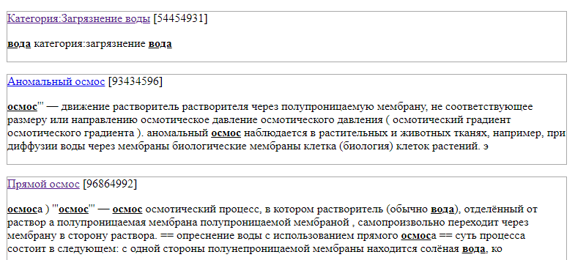
Рис. 1. Поисковая выдача.
Работа была выполнена на платформе Open Server Panel (5.2.2).

Заключение
В данной работе был представлен алгоритм построения сниппетов основанный на предположении что начало документа содержит больше информации определения релевантности т.к. большинство документов Википедии в начале имеют аннотацию.

Источники
[1] Маннинг, К. Введение в информационный поиск // Вильямс, 2014. – 528 с.
[2] How to parse large XML files with PHP [Электронный ресурс] // URL: http://drib.tech/programming/parse-large-xml-files-php
[3] XMLReader [Электронный ресурс] // URL: https://‌php.net/‌manual/‌en/‌book.xmlreader.php
[4] Getting Started with PHP Regular Expressions [Электронный ресурс] // URL: https://www.jotform.com/blog/php-regular-expressions/
[5] How to find the first occurrence within a string in PHP? [Электронный ресурс] // URL: https://stackoverflow.com/questions/18731860/how-to-find-the-first-occurrence-within-a-string-in-php
[6] substr_replace encoding in PHP [Электронный ресурс] // URL: https://‌stackoverflow.com/‌questions/11239597/substr-replace-encoding-in-php

